Jaki laser rotacyjny wybrać?
Jeśli nie wiesz jaki laser rotacyjny wybrać oraz w jaki sposób podjąć tę decyzję, Lamigo przychodzi z odpowiedziami.

Jaki laser rotacyjny wybrać?
Laser rotacyjny to jeden z podstawowych sprzętów remontowych, który używany jest przy różnego rodzaju pracach. Wybór dobrego modelu tego narzędzia jest więc naprawdę bardzo istotny dla efektywności naszej pracy. Zakup ten nie jest jednak łatwy, jeśli nie mam podstawowej wiedzy na temat tego sprzętu. Aby dowiedzieć się, jaki laser rotacyjny powinniśmy wybrać, warto zapoznać się z rodzajami tego narzędzia oraz producentami, którym zaufać.

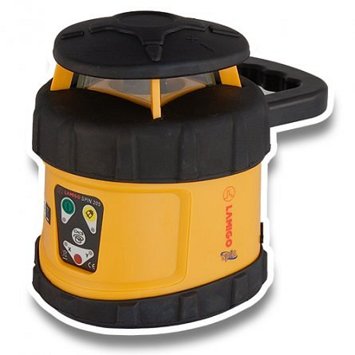
Rodzaje laserów rotacyjnych
Laser rotacyjny występuje pod wieloma różnymi typami, które posiadają zróżnicowane funkcje, a co za tym idzie odpowiadają na różne potrzeby. Znajomość tych funkcji jest niezbędna do określenia tego, jaki laser rotacyjny będzie odpowiedni dla nas. Przede wszystkim sprzęt ten w najbardziej podstawowej wersji służy do mierzenia poziomów i spadków. W bardziej rozszerzonej wersji narzędziem tym można zmierzyć także kierunki i kąty proste. Niektóre lasery pokazują wyniki pomiarów w procentach, inne zaś nie.
Jaki laser rotacyjny i od jakiego producenta zakupić
Jeśli wiesz już, jakie rodzaje laserów możesz spotkać na rynku, za pewne możesz sobie odpowiedzieć na pytanie o to, jaki laser rotacyjny będzie dla ciebie najlepszy. Teraz czas przejść do konkretów. Zdecydowanie dobrym wyborem będzie zakup sprzętu marki Lamigo. Producent ten posiada wieloletnie doświadczenie, więc jest naprawdę godny zaufania. Możesz zaopatrzyć się u niego w lasery Spin 205, Spin 210, Spin 220 (z dolnym punktem laserowym), Spin 230 i Spin 235 (z pilotem radiowym).

